Írta: játékgyáros 2007. július 12. - 15:13 AirIslands az Spbsoftwarehouse.com 2006-os AWARD győztes játéka.
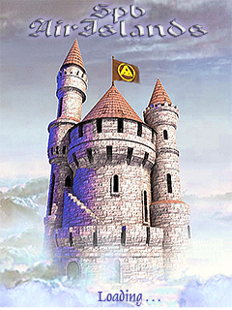
Spb AirIslands (Lebegő Szigetek)
Egy bevezető hír: az Spb Szoftverház (WEB címe:

felkért, hogy véleményezzem új játékát, mely a honlapról letölthető, sőt aki tesztelni akarja, annak ingyenesen megküldenek egy példányt a játékokból.
Témánk a 2007 év új, sikerterméke: spb airIslands - (légi (lebegő) szigetek...
Először néhány szót ejtsünk az alkotókról.Mint nagyon sok játék,ez is orosz szerzőket takar,de nem moszkvai,hanem leningrádiakat (miket is beszélek:St.Petersburg-ról -Szent-Pétervárról- van szó!).
Leírom nevüket:a programmozók: Vitalij Alexejev,Denis Byzon,grafikusok:Pavel Galkin,Elena Katsak,Peter Valukin
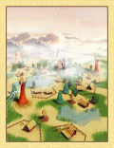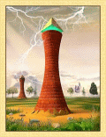
A gravitoronyba villám csapott,mely szétesett,és ezzel a világot már nem tartotta semmi össze...
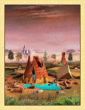
A játék története:
Egyszer volt-holnem-volt egy hatalmas,elképzelt világ,melyeket un.”gravitornyok” tartottak össze.
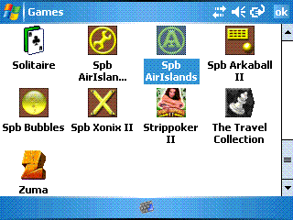
Mindenhol békességben,megelégedetten éltek az emberek,akik úgy gondolták,hogy ez így lesz örökké,amíg világ a világ,nem történhet velük semmi baj.
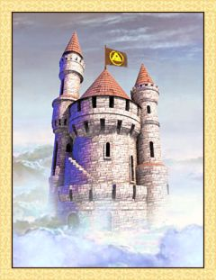
Ám az egyik napon hatalmas,világzúzó vihar tört ki,hatalmas villámok csapkodtak mindefelé,és a megváltozhatatlan világuknak vége lett.
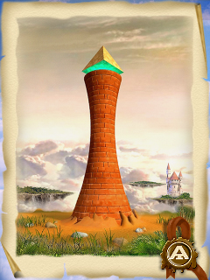
A villámok belecsaptak a földet összetartó gravitornyokba,és a mozdíthatatlan,egybefüggő világot kicsiny szigetekre törte össze a gravitáció megszűnte.
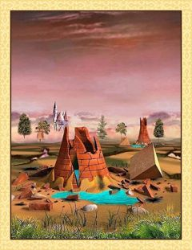
A szigetek azóta szétszóródtak,csak a mágikus vártorony tűnik fel néha,ott lebeg a távoli űrben.
A játékosnak az a feladata,hogy a saját kis szigetén,földdarabján újrateremtse az életet,felépítse a szükséges házakat,elültesse és felnevelje a növényzetet,a fákat.
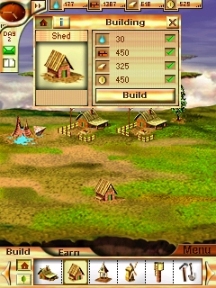
Az Spb Szoftverház kínálata tehát egy újabb termékkel bővül, kiadták az Spb AirIslands nevű, egyedi koncepción alapuló játékot.
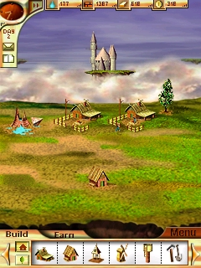
Az Spb AirIslands egy valós-idejű stratégián alapszik, ahol kolóniát kell építeni egy különálló szigeten.
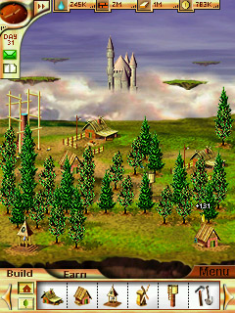
Az építkezésekhez szükséges nyersanyagot a szoftveren belül található 3 mini-játék segítségével lehet megszerezni.
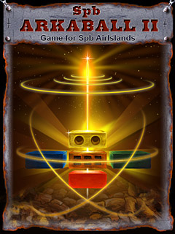
az Arkaball

a Bubbles
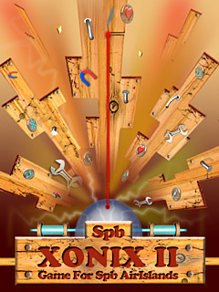
a Xonix II.
Az Spb Szoftverház alapvető elgondolása a szoftver készítésekor egyszerre bonyolult, összetett játékot akartak létrehozni, amely ugyanakkor bármikor elővehető egy gyors, pár perces játékmenetre, például amíg a villamosra várakozunk.
A kis játékokkal (Xonix II, Arkaball II, Bubbles) tehát a szükséges nyersanyagokat kereshetjük meg az AirIslands-ban.
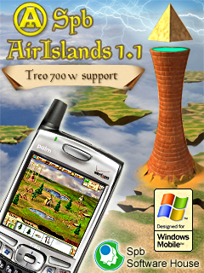
A játékot főleg a lenyűgöző grafikája (QVGA és VGA egyaránt), fantasztikus zenéi, többórányi játékideje teszi nagyszerűvé.
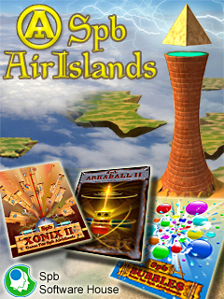
További információ és képernyőképek a kapcsolódó oldalon találhatók.
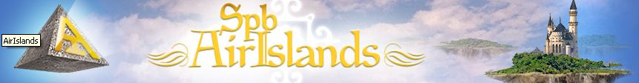
Ugyanitt letölthető az ingyenes, 15 napig működő (nem teljesen funkcionáló) próbaváltozat is, de akár meg is vásárolható a szoftver, 19.95 USD-s áron.
játékgyáros

